**Высокоточная Снайперская Винтовка ОРСИС Т-5000 «Точность»**

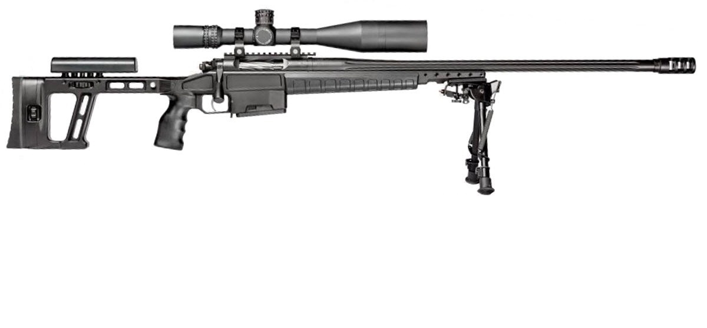

*Рисунок 1 – ОРСИС Т-5000 «Точность» вид справа*

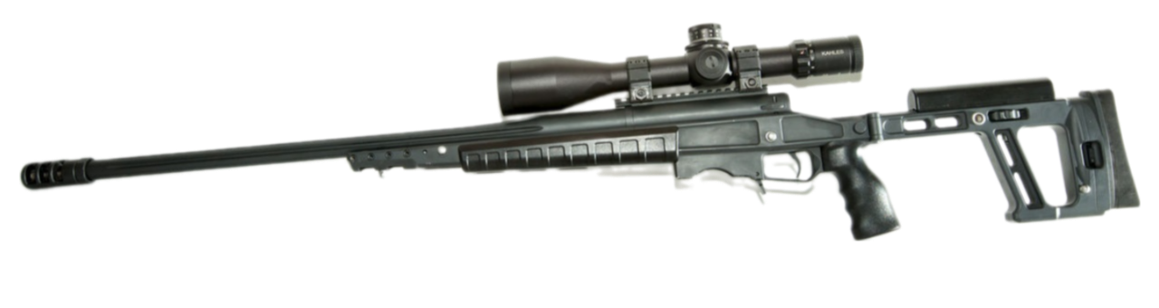

*Рисунок 2 – ОРСИС Т-5000 «Точность» вид слева*

ОРСИС Т-5000 «Точность» была разработана А. М. Сорокиным в «ОРСИС» в 2011 году, а в 2017 году винтовка была принята на вооружение сил специальных операций, ФСБ, ФСО РФ. Винтовка является мультикалиберной и может использовать различные виды патронов, из-за чего характеристики могут отличаться друг от друга. ОРСИС Т-5000 может работать с .308 Winchester (7,62×51), .338 Lapua Magnum (8,6×70), 6,5×47 Lapua, .300 Winchester Magnum (7,62×67) и .375 Cheyenne Tactical (9,5×77).

|  |  |
| --- | --- |
| ТТХ | |
| Патрон | .308 Win (7,62×51) |
| Ёмкость магазина | 5 / 10 патр. |
| Прицельная дальность | 1000 м |
| Эффективная дальность | 800 м |
| Начальная скорость пули | ≈ 925 м/с |
| Масса с магазином без патронов | 5,8 кг |
| Общая длина в разложенном состоянии | 1210 мм |
| Общая длина в сложенном состоянии | 960 мм |
| Длина ствола | 660 мм |
| Особенности устройства | Скользящий затвор |

**Высокоточная Снайперская Винтовка Модернизированная   
ОРСИС Т-5000М «Точность»**

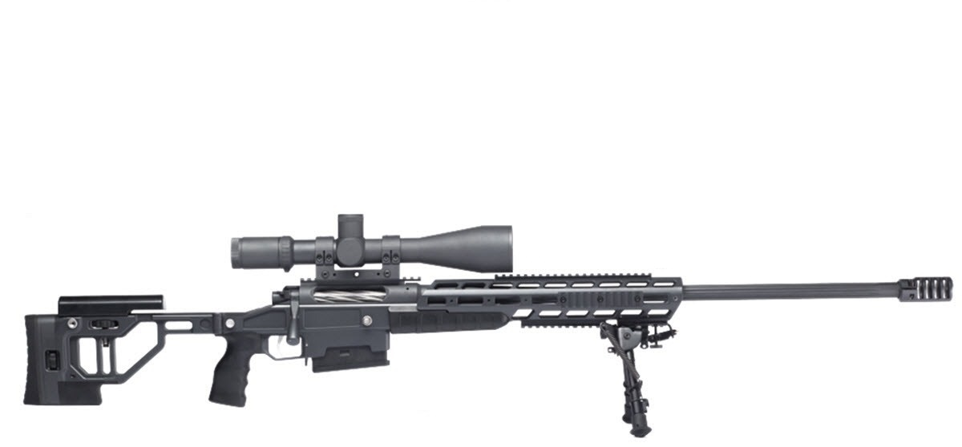

*Рисунок 1 – ОРСИС Т-5000М «Точность» вид справа*

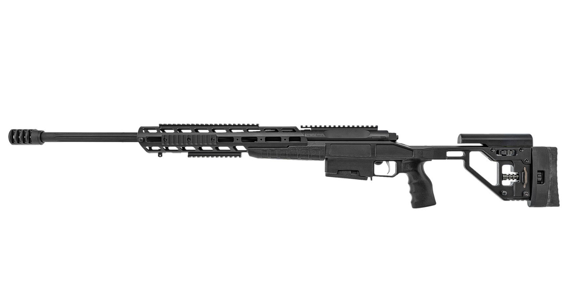

*Рисунок 2 – ОРСИС Т-5000М «Точность» вид слева*

ОРСИС Т-5000М «Точность», также известная как Orsis SE T-5000M, является модернизацией винтовки ОРСИС Т-5000 «Точность», разработанная в 2019 году и в том же году принятая на вооружение. Винтовка, как и предшественница, является мультикалиберной и может использовать различные виды патронов, из-за чего характеристики могут отличаться друг от друга. ОРСИС Т-5000М «Точность» может работать с .260 Remington (6,72×51,69), .308 Winchester (7,62×51), .338 Lapua Magnum (8,6×70), 6,5×47 Lapua, .300 Winchester Magnum (7,62×67), .375 Cheyenne Tactical (9,5×77) и .375 Holland & Holland Magnum (9,5×72,39).

|  |  |
| --- | --- |
| ТТХ | |
| Патрон | .308 Win (7,62×51) |
| Ёмкость магазина | 5 / 10 патр. |
| Прицельная дальность | 1000 м |
| Эффективная дальность | 800 м |
| Начальная скорость пули | ≈ 925 м/с |
| Масса с магазином без патронов | 5,8 кг |
| Общая длина в разложенном состоянии | 1190 / 1240 мм |
| Общая длина в сложенном состоянии | 921 / 971 мм |
| Длина ствола | 610 / 660 мм |
| Особенности устройства | Скользящий затвор |

**Высокоточная Снайперская Винтовка ОРСИС F-17**

**

*Рисунок 1 – ОРСИС Т-5000М «Точность» вид справа*

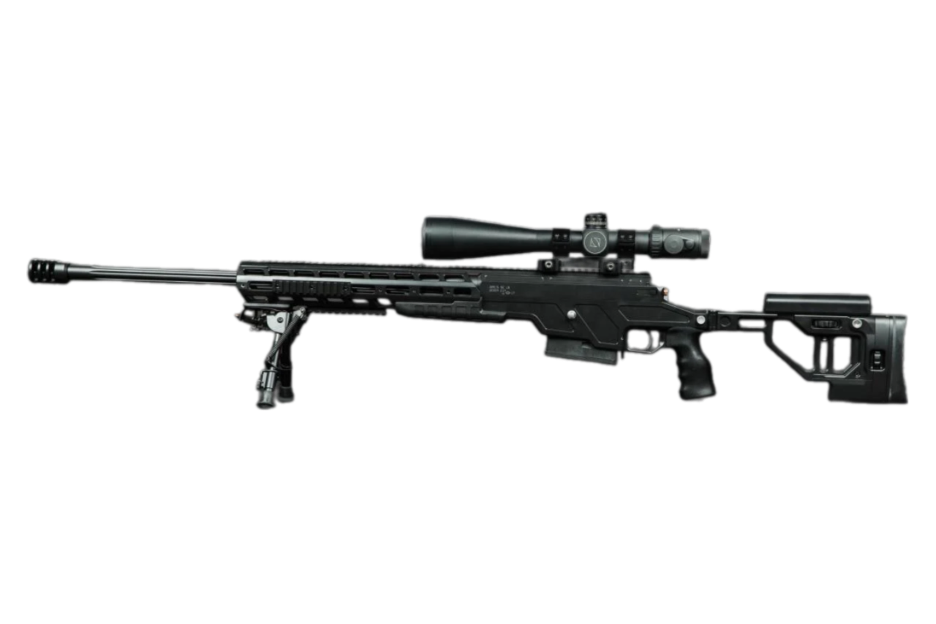

*Рисунок 2 – ОРСИС F-17 вид слева*

ОРСИС Т-5000М «Точность», также известная как Orsis SE T-5000M, является модернизацией винтовки ОРСИС Т-5000 «Точность», разработанная в 2019 году и в том же году принятая на вооружение. Винтовка, как и предшественница, является мультикалиберной и может использовать различные виды патронов, из-за чего характеристики могут отличаться друг от друга. ОРСИС Т-5000М «Точность» может работать с .260 Remington (6,72×51,69), .308 Winchester (7,62×51), .338 Lapua Magnum (8,6×70), 6,5×47 Lapua, .300 Winchester Magnum (7,62×67), .375 Cheyenne Tactical (9,5×77) и .375 Holland & Holland Magnum (9,5×72,39).

|  |  |
| --- | --- |
| ТТХ | |
| Патрон | .308 Win (7,62×51) |
| Ёмкость магазина | 5 / 10 патр. |
| Прицельная дальность | 1000 м |
| Эффективная дальность | 800 м |
| Начальная скорость пули | ≈ 925 м/с |
| Масса с магазином без патронов | 5,8 кг |
| Общая длина в разложенном состоянии | 1190 / 1240 мм |
| Общая длина в сложенном состоянии | 921 / 971 мм |
| Длина ствола | 610 / 660 мм |
| Особенности устройства | Скользящий затвор |